Biofoton

Lumina care alină

INTRODUCERE

Lumina este fundamentală pentru existenţa vieţii pe pamậnt. Fără lumină nu ar exista plante, iar fără plante nu ar exista animalele şi oamenii. În afară de această legatură indirectă există şi o legatură directă între lumină şi sănătate. Cea mai cunoscută este relaţia dintre lumină şi mineralizarea oaselor, rahitismul fiind afectiunea rezultată din expunerea insuficientă la soare. Există chiar hormoni umani a căror secreţie este puternic dependentă de lumina solară, inclusiv hormoni care intervin în sexualitate, de unde şi legenda amantului latin, mediteraneean. În zonele geografice în care iluminarea este mai redusă, sînt bine cunoscute sindroamele depresive al căror tratament se bazează tot pe lumină.
După cum se ştie, în undele luminoase, oscilaţiile vectorului luminos se efectuează pe direcţia razei, în lumina obisnuita , naturală sau artificială acestea putîndu-se efectua în toate direcţiile perpendiculare pe rază. În anumite condiţii însă, oscilaţiile sînt împiedicate de a se efectua pe orice direcţie. Se spune atunci că lumina este parţial polarizată. Atunci cînd oscilaţiile se efectuează pe o singură direcţie pe tot parcursul razei, deci cînd se efectuează într-un singur plan, care conţine şi raza, se spune că lumina este polarizată linear(plan polarizata). Polarizarea luminii se poate obţine prin reflexie, refracţie, filtrare (acesta fiind şi cazul nostru). Cu ochiul liber nu se vede nici o diferenţă, dar prin suprapunerea peste fasciculul de lumină polarizată a unui filtru de polarizare şi rotirea sa, se observă o scădere a intensităţii luminoase pînă aproape de dispariţie. De fapt, se obţine un maxim al intensităţii luminii cînd planul filtrului şi cel în care se află vectorul luminos sînt paralele şi un minim cînd sînt perpendiculare (vezi fig.).
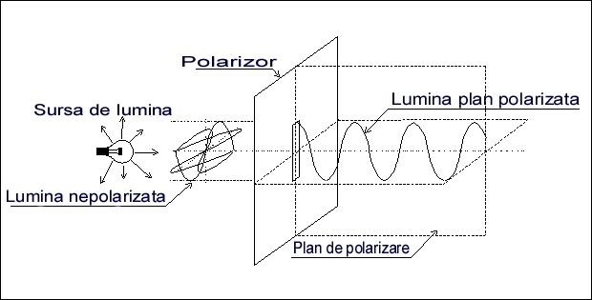

Comparînd lumina polarizată cu radiaţia tip LASER, putem spune că ambele sînt polarizate, deosebirea constînd în densitatea de putere (LASER este mult mai puternic) şi în frecvenţă (care dă culoarea). În timp ce laser-ul are o singură frecvenţă, lumina polarizată conţine o gamă largă de frecvenţe care pleacă din vizibil şi se întinde pînă în infraroşu. Prin aplicarea unor filtre, se poate obţine o lumină cu
caracteristicile radiaţiei laser cu o densitate de putere mai redusă, dar şi mult mai ieftină.
Cercetările efectuate în anii ’80 de o echipă din Ungaria au constatat că efectul biologic al laser-ului se datoreşte acestei polarizari. Astfel s-a ajuns la crearea primelor aparate de terapie cu lumină polarizată.

DE CE LUMINA POLARIZATĂ (L.P.) ARE UN EFECT BIOLOGIC CRESCUT?
Prin polarizare se obţine un fel de sincronizare a undelor luminoase, de ordonare, la fel ca într-o orchestră în care, dacă fiecare instrument ar cînta de unul singur, ar rezulta doar zgomot. Doar prin intervenţia dirijorului, care ordonează şi sincronizează, apare muzica. Efectul L.P. asupra celulelor se datorează efectului de stabilizare a membranelor.
Datorită proprietăţilor fizice ale corpului uman şi ale luminii, efectul L.P. se poate transmite pînă la maxim 3-4 cm în profunzime, avînd un maxim de efect la suprafaţă sau în zonele foarte apropiate de suprafaţă. Întrucît în cazul expunerii prelungite la lumina ultravioletă pot apărea probleme precum pierderea elasticităţii pielii, arsuri, sau chiar cancere cutanate, pentru a reduce orice posibil efect negativ, chiar teoretic, din spectrul luminii de terapie s-au eliminat radiaţiile U.V.
L.P. ca terapie ajutătoare mai ales, are calităţi ce o recomandă pentru folosirea la domiciliul pacientului deoarece:
1. Nu necesită cunoştiinţe speciale de medicină ;
2. Nu s-au constatat efecte secundare (pîna în prezent) ;
3. Nu există contraindicaţii drept pentru care poate fi testată şi în alte afecţiuni decît cele menţionate în manual ;
4. Nu există nici un risc de contaminare întrucît se lucrează fără contact;
5. Reprezintă o terapie cu costuri reduse atît financiar cît şi din punctul de vedere al timpului de tratament ;
6. Este primul aparat de terapie la domiciliu cu utilizări largi, care poate fi folosit de toată populaţia şi care scade costurile tratamentului convenţional ;
7. Nu necesită cunoştiinte de medicină
8. În caz că afecţiunile nu se ameliorează sau chiar se amplifică (o situatie de foarte mică probabilitate), se va consulta medicul curant şi va fi înştiinţat compartimentul medical al SC SMARTECK SRL, producătorul aparatului.
9. Biofoton-ul NU ESTE un panaceu (leac miraculos ) pentru toate afecţiunile, este un factor care poate vindeca, ameliora sau care să nu aibă efect asupra unei suferinţe, de aceea el nu trebuie supraestimat.
10. Biofoton-ul NU ESTE APARAT SAU DISPOZITIV MEDICAL

Biofoton A Pro . Aparat de terapie cu lumină polarizată.

Descriere

Obţinerea L.P. se poate face prin mai multe procedee. Noi am folosit polarizarea prin filtrare care asigură un grad mare de polarizare, peste 99% din radiaţia incidentă, simplitate constructivă şi, implicit, costuri mai mici.
Caracteristicile filtrului de polarizare:
* Grad de polarizare > de 99% ;
* Absorbţia radiaţiei ultraviolete > 99% ;
Lungimea de undă a luminii polarizate cuprinde spectrul vizibil şi o parte din spectrul infraroşu, aproximativ 400-3500nm lungime de unda .

Descriere aparat

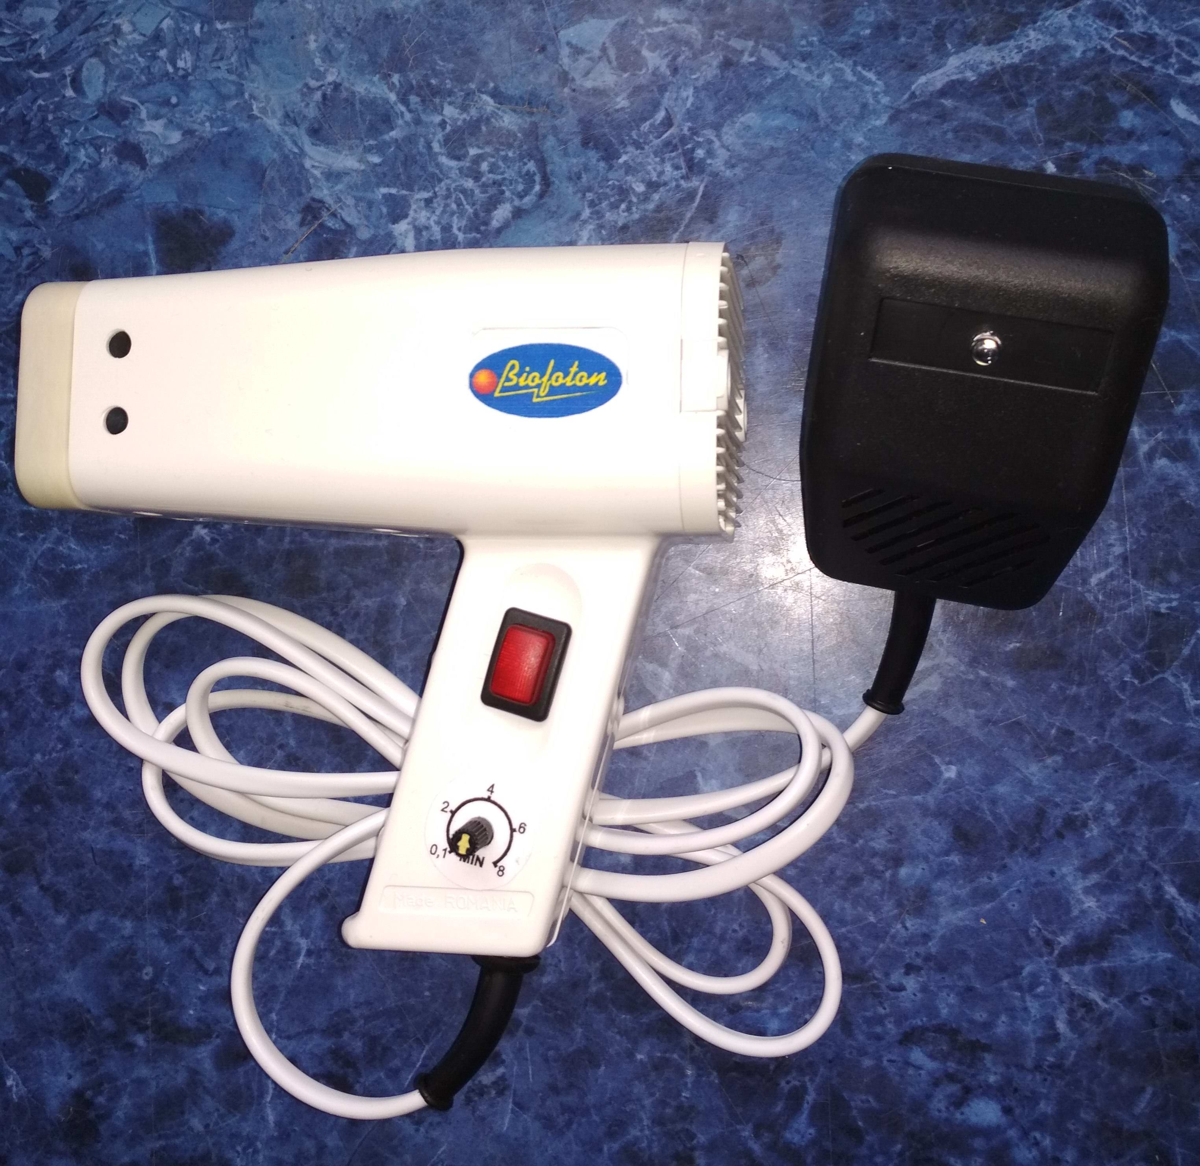

Aparatul din figură prezintă un corp şi un mîner. În corp se găsesc (dinspre anterior către posterior): filtrul de polarizare, un bec cu halogen şi ventilatorul care asigură răcirea becului şi a incintei. În mîner se găsesc întrerupătorul şi temporizatorul. Corpul are o parte anterioară prin care iese fascicolul de lumină polarizată şi o parte posterioară prin care iese aerul care răceşte becul. In cutia alaturata se gaseste un transformator electronic care asigura tensiunea de 12 volti si puterea electrica necesara

INDICAŢII DE PUNEREA ÎN FUNCŢIUNE

1. Se fixează timpul de expunere la L.P., rotindu-se stînga–dreapta butonul temporizatorului, conform timpului indicat în ghidul terapeutic.
2. Se introduce şteckerul in priză de 220 v.
3. Se apasa intrerupatorul care pune în funcţiune aparatul şi porneşte temporizarea.
4. Se expune zona de tratat pậnă cînd se aude semnalul sonor ce anunţă terminarea perioadei de temporizare, si apoi se mai apasa inca odata intrerupatorul pentru inchidere.
La fiecare deschidere a aparatului, temporizarea porneşte cu perioada cu care a fost preselectată în acel moment.
Daca se doreşte un alt timp, atunci se închide, se reglează noua valoare şi se deschide din nou întrerupătorul.
Biofoton A Pro se scoate obligatoriu din priza dupa folosire!
Poate fi dotat opţional cu un braţ articulat pentru o poziţionare mai comodă.

CARACTERISTICI TEHNICE

Tensiune nominală 220-230 v
Puterea becului cu halogen 50w
Durata funcţionare a becului la 11,5 V 5000 ore
Temperatura de culoare 3000 k
Masa (cu alimentator ) 0,5 kg
Masa (fara alimentator ) 0,3 kg
Dimensiuni de gabarit 149x 60x144 mm
Grad de electrosecuritate Clasa a II- a
Temporizator ~ 0,5-8 min
Densitatea de putere (a luminii polarizate) 40mW/cm² (la distanta de 20 cm)
Dimensiunea suprafeţei luminoase pt tratament
la distanta de 20 cm (cerc cu diametrul de 20cm) aprox 300 cm²)
Condiţii de funcţionare: temperatura 10-40º Celsius
umiditate max 80%

OBSERVAŢII ŞI PRECAUŢII

Este interzis a se lăsa aparatul în funcţiune nesupravegheat.
Este interzisă utilizarea în spaţii cu umiditate > 80% ( băi, saune).
Şocurile mecanice puternice (căderi, loviri) pot duce la ruperea filamentului becului.
Acoperirea fantelor de admisie şi de evacuare a aerului, poate duce la supraîncălzirea şi distrugerea aparatului.
În cazul în care aparatul a fost transportat în condiţii de frig sau depozitat la o temperatură < 5 grade C se va menţine la temperatura camerei cca. 30 min., deoarece prin condens se poate defecta partea electronică , şi apoi se va folosi.
Întreţinerea aparatului constă în ştergerea corpului şi a lentilei cu ajutorul unui şerveţel îmbibat cu alcool sau a şerveţelelor folosite pentru ştersul lentilelor de ochelari. Nu se spala cu apă.

PRINCIPII DE TRATAMENT. GHID TERAPEUTIC

Recomandări din literatura de specialitate şi din experienţa noastră
Este recomandat ca, înaintea tratamentului cu lumină polarizată, suprafaţa de tratat să fie curăţată cu puţină vată cu apă oxigenată , oxigenul suplimentar din moleculă avînd un efect terapeutic, cît si o mai buna penetrare a luminii polarizate în profunzime.
Distanţa la care se poziţionează lampa Biofoton A este de 4-5 cm, iar pentru Biofoton B si C ,aproximativ 10 cm, timpii de tratament fiind concepuţi pentru aceasta distanţă. Fascicolul luminos este divergent şi de aceea daca este nevoie de o suprafata mai mare de tretament ( de exemplu în acnee) se poate mari distanta. În principiu, cu cît capul lămpii este mai aproape, cu atît intensitatea luminii este mai mare, dar şi suprafaţa fascicolului luminos este mai mică. Distanţele şi timpii nu sunt critici, principiul fiind urmatorul: cu cît afecţiunea este situată mai în profunzime, cu atît timpii de expunere sunt mai mari.
Orientativ, afecţiunile pielii se tratează 2-4 min., afecţiunile situate mai puţin în profunzime precum traumatisme musculare sau întinderi ligamentare, 4-6 min., iar durerile articulare, discopatia lombara, 6-8 min. Aplicaţiile se vor face 1-3 ori pe zi, mai mult nefiind necesar. În principiu, afecţiunile reumatismale vor beneficia de aplicaţii mai frecvente, iar cele dermatologice, de aplicaţii mai reduse. Pentru majoritatea afecţiunilor, efectul trebuie să se observe în 10 zile de tratament. Dacă nu apare nici un efect sau, chiar sub tratament, afecţiunea se înrautăţeşte, se va consulta medicul de specialitate. Există un singur pacient (din cei trataţi) cu afecţiune reumatismală la care s-a constatat o uşoară accentuare a simtomatologiei dureroase după prima expunere sub lumina polarizată, însă, la continuarea tratamentului cu L.P., efectele au dispărut treptat.
De asemenea iradierea în zona ochilor şi a zonei dintre spîncene , trebuie evitată după ora 17 pentru persoanele cu tendinţa la insomnie deoarece prin surplusul de energie oferit poate incetini aparitia somnului.

- AFECŢIUNI ALE PIELII ŞI COSMETICĂ

Acnee (toate formele)
- Se curăţă suprafaţa de tratat cu apă oxigenată şi se lasă umedă;
- Se expune suprafaţa de tratat 4 min;
- Se aplică o cremă antiacnee;
- Frecvenţa: 2 ori pe zi.
In loc de cremă atiacnene cu şi mult mai bune rezultate se poate folosi argint coloidal. Rezultate foarte bune se obţin după cîteva săptămîni de tratament, dar rezultate, se pot vedea dupa cîteva sedinte . Pentru femei folosirea de Phyto Soya 2 cp/zi 3 luni poate avea un efect ajutător prin reglarea cu blîndeţe a secreţiei hormonilor feminini .

Alergii, eriteme
Se caracterizează prin prurit (mîncărime), roşeaţa pielii.
Eritemul interfesier la sugari şi copii mici este o afecţiune frecventă care rezistă la multe tratamente convenţionale. Lumina polarizată are efecte foarte bune, chiar spectaculoase uneori asupra aceastei afecţiuni.
Se recomandă de asemenea, schimbarea mărcii de scutec tip pampers sau eliminarea detergenţilor de la spălarea scutecelor textile şi folosirea săpunului de casă.
- Se curăţă suprafaţa de tratat cu apă oxigenată şi se lasă umedă
- Se expune suprafaţa 4 min.
- Frecvenţa, de 2 ori pe zi.

Alopecie
Prin efectul de creştere a energiei disponibile şi de stabilizare a membranelor celulare la nivelul celulelor epidermului şi dermului, L.P. are un efect ajutător în terapie. Recomandăm de asemenea, o loţiune care se prepară din 100 cp de Nitroglicerină în 100 ml alcool de 96 grade, şi care, prin efectul dilatator asupra microcirculaţiei, întăreşte rădăcina firului de păr.
1. Se curăţă suprafaţa de tratat cu apă oxigenată şi se lasă umedă
2. Se expune la L.P. timp de 4-6 min.
3 . Se aplică loţiunea cu Nitroglicerină
- Frecvenţa, 1 pe zi.

Abcese
Există infecţii caracterizate prin durere, roşeată, mărire de volum a suprafeţei şi căldură locală.
Atenţie la abcesele periunghiale şi subunghiale care se pot dezvolta în profunzime cu interesarea osului, caz în care, pentru stăpînirea infecţiei, se poate rezeca (tăia) osul bolnav. Obligatoriu, orice infecţie care nu se rezolvă complet în cîteva zile, trebuie consultată de un chirurg.
Abcesele dentare, în cazul în care există colecţie purulentă la nivelul rădăcinii dintelui, nu se tratează decît de catre stomatolog care poate înlătura colecţia, L.P. putînd avea efect ajutător .
Lumina polarizată are efect la suprafaţă şi poate fi folosită cu succes în infecţii care nu pătrund în profunzime (ex. furuncul).
- Abcesul se expune timp de 4-6 min. Abcesele dentare se pot ilumina şi prin obraz, folosindu-se, în acest caz, un timp de 6-8 min.
- Frecvenţa, de 2-3 ori pe zi.

Arsuri
Se tratează doar arsurile care au depăşit faza acută deoarece căldura emanată poate crea senzaţii neplăcute. Arsurile pot fi de mai multe feluri şi de profunzimi
diferite precum: arsurile solare, prin flacără sau arsurile cu lichide fierbinţi. În funcţie de timpul cît a acţionat factorul agresiv, va rezulta o profunzime mai mare sau mai mică a zonei de arsură şi, în funcţie de aceasta şi gradul arsurii: 1, 2, 3 sau 4. Dacă suprafaţa este mare şi în profunzime, se va consulta medicul specialist.Se recomandă curăţarea zonei de arsură cu apă, iar pentru arsurile de grad 1-2, aplicarea unui strat de miere de albine şi apoi expunerea la L. P. de la o distanţă de 10 cm.
- Zona afectată se expune timp de 2 min.
- Frecvenţa, de 2-3 ori pe zi.

Celulita (pielea cu aspect de portocală)
L.P. creşte efectul cremelor anticelulitice.
- Se curăţă suprafaţa de tratat cu apă oxigenată şi se lasă umedă
- Se expune timp de 4-6 min.
- Se masează cu cremă anticelulitică.
- Frecvenţa, de 2 ori pe zi.

Cuperoza
Se manifestă prin roşeaţa obrajilor mai ales. Localizările cele mai frecvente ale cuperozei sînt la nivelul obrajilor, nasului şi barbiei. Debutează sub forma unei roşeţe, iniţial legată de emoţii, schimbări de temperatură, menstruaţie, consum de alcool, care este fugace şi poate disparea în timp după încetarea factorului agresor. 1.Se expune la lumină polarizată 2-4 minute de 2 ori /zi
2 Se continuă cel puţin 10 zile
3 Se foloseşte pînă la dispariţia fenomenelor şi încă o saptămînă după dispariţie

Eczma sau dermite, dermatite
Eczema este un termen care defineşte un grup de afecţiuni caracterizate prin înroşirea pielii, mîncarime ce evoluează către vezicule, cruste şi care poate fi acută subacută sau cronică. Cauzele pot fi interne sau externe datorate contactului cu diverşi factori agresivi precum: substanţe chimice, metale etc. Se recomandă mai întîi înlăturarea substanţei care produce leziunea şi expunerea la L.P.
1. Se curăţă suprafaţa de tratat cu apă oxigenată şi se lasă umedă
2.Se expune timp de 2-4 min.
3.Frecvenţa, de 2 ori pe zi.

Herpes, Zona Zoster, Herpes genitalis
Specific acestor afecţiuni sunt veziculele pline de lichid şi senzaţia de mậncarime şi usturime. În cazul Zonei Zoster apare şi o durere intensă. Aceste afecţiuni sunt provocate de un virus care, în momentul în care apărarea organismului este mai slabă, după o boală febrilă sau pur şi simplu ca urmare a stresului puternic, se dezvoltă şi produce leziunile caracteristice. Acţiunea L.P este vizibilă după cîteva şedinţe. Umezirea zonei cu argint coloidal accelereaza vindecarea de citeva ori!
1. Se expune timp de 2-4 min.
2. Frecvenţa, de 2 ori pe zi.

Micoze (fungi, ciuperci de piele sau unghii)
- Se expune zona 6 min.
- Frecvenţa, de 2 ori pe zi.

Negi
- Se curăţă suprafaţa de tratat cu apă oxigenată şi se lasă umedă
- Se expune 6 min.
- Frecvenţa, de 1-2 ori pe zi.
Tratamentul poate dura luni şi se poate asocia, conform unor reţete naturiste, cu rostopască proaspătă (nu uscată), a cărei secreţie se aplică pe neg sau, cu o soluţie obţinută prin macerarea cojilor de la 2 lămîi în oţet de mere.

Psoriazis
- Se expune zona la L.P. 2-4 min.
- Frecvenţa, de 2 ori pe zi.
- Se poate asocia cu o cremă cu un corticoid local tip Dermovate.
Un studiu făcut într-o clinică de dermatologie din Bucureşti raportează rezultate bune şi foarte bune în tratamentul psoriazisului folosind L.P. în combinaţie cu tratamentele clasice, mai bune decît în cazul folosirii exclusiv a metodelor clasice. Uleiul de cătină, aplicat local, are efecte foarte bune de asemenea şi se poate folosi după fiecare şedinţă. Este importantă de asemenea, pe termen lung, alimentaţia pacientului şi urmarea unor cure de dezintoxicare.

Varicela (vărsat de vînt)
Este o afecţiune cu o mare contagiozitate dată de un virus. Medicina clasică (alopată) recomandă repausul la domiciliu, tratament antitermic şi antipruriginos (antiscărpinare) deoarece acele formaţiuni ce apar pe piele sunt deosebit de incomode, iar, în cazul în care sunt agresate mecanic, pot lăsa cicatrici. Din experienţele pacienţilor s-a constatat că folosirea L.P. duce la o mult mai rapidă dispariţie a formaţiunilor prin iluminarea lor directă.
1. Se expune zona la L.P. 2-4 min.
2. Frecvenţa este de 2 ori pe zi.
3. Se expune zona timusului (pt. creşterea rezistenţei organismului) 4-6 min de 2 ori pe zi.

Răni. Zgîrieturi.
Se face toaleta plăgii, adică se curăţă, se dezinfectează, (în cazul unei răni înţepate, se recomandă injecţie cu A.T.P.A. care previne apariţia tetanosului) se spală cu apă oxigenată urmînd să se expună la lumină polarizată. S-a constatat că folosirea L.P scurtează durata de vindecare cu aproximativ 50%.
1. Se expune zona timp de 2-4 min.
2. Frecvenţa, 1-2 ori pe zi.
3. Se poate pulveriza spray cu propolis care este antiseptic, cicatrizant şi care realizeaza o peliculă protectoare.

Riduri, piele poroasă, ten mai incarcat
Ridurile fine beneficiaza de acest tratament, dar s-au constat si efecte de cresterea luminozitatii tenului dupa citeva zile de expunere .
1. Se curăţă suprafaţa de tratat cu apă oxigenată şi se lasă umedă
2. Se expune 2-4 min.
3. Frecvenţa, 1-2 ori pe zi. Efectele apar dupa minim 2 spt.

Cicatrici
1. Se curăţă suprafaţa de tratat cu apă oxigenată şi se lasă umedă
2. Se expune 2-4 min.
3. Frecvenţa 1-2 ori pe zi.
După un tratament de mai lungă durată, acestea se pot estompa şi chiar dispărea.

Ulcerul cronic de gambă, sau de decubit
Persoanele care nu se pot mişca şi stau mult timp imobilizate, dezvoltă ulceraţii mai ales în zona lombară.
Este o leziune caracterizată printr-o ulceraţie cu dimensiuni variabile situată în general în zona gambelor, zonă care se suprainfectează în mod obişnuit şi cu tendinţă de cronicizare. Este datorat mai multor factori, precum cei circulatori, inflamatori, infecţioşi, drept pentru care tratamentul este unul complex şi de lungă durată. În primul rînd trebuie eliminaţi factorii care au dus la apariţia ulcerului, printr-un tratament care să se adreseze factorilor circulatori, metabolici şi infecţioşi, urmat de tratamentul complex al leziunii locale constînd în toaleta minuţioasă a plăgii cu înlăturarea fragmentelor de ţesut mort, dezinfecţia cu apă oxigenată sau cu soluţii pe bază de iod. Se expune la L.P., după care se poate aplica soluţie cicatrizantă cu propolis şi /sau pansament cu colagen. Vindecarea plăgii trebuie să se facă din interior către exterior şi, dacă se constată o viteză mai mare de vindecare a marginilor plăgii, se întrerupe tratamentul cu lumină polarizată o perioadă întrucît închiderea plăgii deasupra prevesteşte supurarea. De aceea tratamentul trebuie controlat pe tot parcursul de către un medic.
- Se face toaleta plăgii.
- Se expune la L. P. 2 min.
- Frecvenţa, 1 dată pe zi.

B. AFECŢIUNI REUMATISMALE. SUPRASOLICITĂRI ARTICULARE ŞI MUSCULARE

În afecţiunile reumatismale se folosesc timpi mai mari (6-8 min) şi şedinţe chiar mai dese de 3-4 ori pe zi dacă este posibil, iar tratamentul va dura 20-30 zile. Efectul este mai bun dacă se aplică un unguent antireumatic dupa expunerea la L.P. iar dintre acestea, conform unui studiu, cel mai bun a fost Joint & Muscle Rub de la Himalaya Drug.
Este posibil ca dupa prima aplicare a L.p. sa apară o uşoară reacţie dureroasă datorită creşterii irigaţiei locale dar care dispare după 1-2 sedinţe .
Un tratament foarte bun, ce poate fi folosit in paralel, este Alflutop 1f/zi intramuscular 20 zile. Este un extras natural care contribuie la refacerea cartilajelor şi a lichidului sinovial .
După expunerea la L.P. se evita curenţii de aer şi frigul.

Crampe musculare. Entorse şi întinderi ligamentare
Apar prin suprasolicitarea unei articulaţii. Deoarece unele pot lăsa sechele, sau sub aspectul unei entorse se poate ascunde ceva mai grav, trebuie consultat medicul
ortoped.
Se poate folsi L.P. atît în cazul în care articulaţia nu se imobilizează, cît şi după imobilizare în aparat gipsat.
1. Se curăţă suprafaţa de tratat cu apă oxigenată şi se lasă umedă.
2. Se expune la L.P. timp de 6-8 min
3. Se aplică un unguent antiinflamator cum ar fi Diclofenac, Indometacin sau altele
4. Frecvenţa, de 2-3 ori pe zi

Lumbago, lombosciatica.
Se recomandă în primul rînd dormitul pe un pat tare, în aşa fel încît coloana vertebrală să fie într-o poziţie dreaptă. Se folosesc antiinflamatorii generale (atenţie la efectul negativ pe mucoasa stomacală, cei cu ulcer în antecedente, îşi pot administra doar cu anumite precauţii), locale (unguente) şi decontracturante tip Clorzoxazona sau Diazepam. L.P. se poate folosi în combinaţie sau singură.
1. Se curăţă suprafaţa de tratat cu apă oxigenată şi se lasă umedă
2. Se expune la L.P.timp de 8 min
3.Se aplică un unguent antiinflamator
4. Frecvenţa, de 2 ori pe zi

Monturi ( excrescente ale degetelor picioarelor)
1. Se curăţă suprafaţa de tratat cu apă oxigenată şi se lasă umedă
2. Se expune la L.P. timp de 6-8 min
3. Frecvenţa, de 2 ori pe zi

Torticolis (contractura muşchilor cefei cu fixarea gîtului într-o poziţie imobila
1. Se curăţă suprafaţa de tratat cu apă oxigenată şi se lasă umedă
2. Se expune la L.P. timp de 6 min
3. Se aplică un unguent antiinflamator
4. Frecvenţă, de 2-3 ori pe zi.

Reumatism cronic (dureri în articulaţii)
Reumatismul degenerativ apare ca urmare a uzurii şi îmbătrînirii articulaţiilor care, dacă au şi fost agresate printr-un traumatism, duc la apariţia durerilor. Articulaţiile dureroase pot fi: umar ,cot, mînă, şold, genunchi, glezna.
1. Se curăţă suprafaţa de tratat cu apă oxigenată şi se lasă umedă
2. Se expune la L.P. timp de 8 min
3.Se aplică un unguent antiinflamator
4. Frecvenţa, de 2-3 ori pe zi

Spondiloza cervicală şi cefalee (dureri de cap datorate spondilozei)
1. Se curăţă suprafaţa de tratat cu apă oxigenată şi se lasă umedă
2. Se expune la L.P.timp de 8 min
3. Se aplică un unguent antiinflamator
4. Frecvenţa de 2-3 ori pe zi

Pinten calcanean
Pe lîngă un tratament antiinflamator local şi general, se poate folosi şi L.P.
1. Se curăţă suprafaţa de tratat cu apă oxigenată şi se lasă umedă
2. Se expune la L.P.timp de 8 min
3. Se aplică un unguent antiinflamator
4. Frecvenţa de 2-3 ori pe zi

Sindrom algo-neuro distrofic
Apare după ce un membru a fost imobilizat mai mult şi constă în controlul redus al acestuia, durere , edem , imposibilitatea de a-l folosi .
1. Se curăţă suprafaţa de tratat cu apă oxigenată şi se lasă umedă
2. Se expune la L.P.timp de 8 min
3. Se aplică un unguent antiinflamator
4. Frecvenţa de 2-3 ori pe zi

Fracturi, fracturi costale
Recuperarea şi vindecarea se fac mai rapid dacă se aplică L.P după scoaterea ghipsului.
În fracturile costale ce nu se imobilizează (în general) şi sînt foarte dureroase, lumina polarizată, combinată cu un unguent antiinflamator local (Joint &Muscle Rub) sau şi mai bine cu un unguent anestezic local , are rezultate foarte bune scurtînd durata de vindecare.
1. Se curăţă suprafaţa de tratat cu apă oxigenată şi se lasă umedă
2. Se expune la L.P.timp de 6-8 min
3. Se aplică un unguent antiinflamator sau anestezic
4. Frecvenţa de 2-3 ori pe zi

C. ALTE AFECŢIUNI

Probleme oculare (alergii, iritaţii, înroşiri)
În primul rînd se încearcă înlăturarea cauzei şi anume încetarea aplicării oricăror farduri şi creme sau lentile de contact, aceştia fiind factori iritativi care pot întreţine afecţiunea. Se pot folosi şi produse oftalmologice decongestive.
Conform literaturii de specialitate, L.P. se poate folosi şi în hipermetropii şi miopie.
1. Se aplică picături decongestive 1-2 pic. în fiecare ochi (sau numai în ochiul afectat)
2. Se expune la L.P. timp de 2-4 min (cu ochiul închis)
3. Frecvenţa 2/zi.
Cataracta ( sau albeata ochiului)
Un posesor de Biofoton l-a folosit pentru cataracta mama lui, persoana in virsta ,obtinind rezultate vizibile de la o zi la alta !!!. O alta doamna a observat o
”clarificare’’ a vederii dupa citeva sedinte cu lumina polarizata ! Un alt feedback recent afirma o clarificare progresiva a vederii afectate de cataracta dupa folosirea timp de 1min ( Biofoton A Pro) cu ochiul inchis .Timpii de expunere sint cei de la afectiuni oculare.
Reflexoterapie
Este o metodă bazată pe constatarea că organele interne au o proiecţie la nivelul plantelor (tălpilor picioarelor), proiecţie care poate fi folosită atât în scop diagnostic, prin palpare zonele dureroase corespund organelor interne afectate, cît şi
terapeutic, masarea zonelor respective acţionînd pozitiv asupra organului afectat.
L.P. poate acţiona la acest nivel intervenind asupra zonelor reflexe corespunzînd organului afectat influenţînd astfel pozitiv organul respectiv.
- Se palpează zonele de pe plantă cu maximă sensibilitate.
- Se expune la L.P. timp de 6 min
- Frecvenţa, de 1-2 ori pe zi
- Se recomandă şi masajul tradiţional cu ajutorul dispozitivelor de masaj.

Hemoroizi
1.Se expune la L.P. timp de 6–8 min
2.Frecvenţa, de 2 ori pe zi

Prostată inflamată (prostatită)
Un studiu efectuat pe 144 pacienţi, pe o perioadă de 2 ani, a relevat influenţa benefică a luminii polarizate folosite atît singură cît şi în combinaţie cu alte terapii
- Se curăţă suprafaţa de tratat cu apă oxigenată şi se lasă umedă
- Se expune la L.P. timp de 6 –8 min (zona subscrotală,sub testicule)
- Frecvenţa de 2 ori pe zi.

Sîn (glanda mamară) inflamat
L.P. se poate folosi ca adjuvant al tratamentului convenţional.
1. Se curăţă suprafaţa de tratat cu apă oxigenată şi se lasă umedă
2.Se expune la L.P. timp de 6 min
3. Frecvenţa, de 2 ori pe zi.

Ruptura de perineu (după naştere de obicei)
- Se aplică propolis spray, ca dezinfectant şi cicatrizant
2. Se expune la L.P. timp de 6 min
3. Frecvenţa, de 2 ori pe zi.

Gingivită, parodontită (inflamaţia gingiei)
Se va utiliza şi un tratament antiinflamator (tip Aspirina, Paracetamol).
1. Se expune la L.P. timp de 4- 6 min. direct sau prin obraz
- Frecvenţa, de 2 ori pe zi.

Otalgii (dureri în urechi)
1. Se expune la L.P. timp de 6 min direct urechea
2. Frecvenţa, de 2 ori pe zi.
Sinuzită, guturai
- Se expune la L.P. timp de 6 min. zona frontală stînga şi dreaptă, pentru sinuzita frontală, şi baza nasului, stînga şi dreaptă pentru sinuzita maxilară şi etmoidală.
- Frecvenţa, de 2 –3 ori pe zi
Se pot folosi decongestive nazale, şi inhalaţii.Argintul coloidal aplicat local are de asemenea efecte foarte bune. Sinuzita este una din afectiunile in care efectele pot fi vizibile dupa doar citeva sedinte . Recent, am primit un raspuns de la o doamnă cu sinuzită etmoidală veche de 25 de ani pentru care nu găsise nici un tratament conventional cu efect , si care dupa 3 saptamini de tratament afirma ca efectul Biofotonului a fost ‘ Foarte bun ! ‘

Rinita , rinita cronică
1. Se expune la L.P. timp de 4 min zona dr. a nasului, şi 4 min zona stingă după umezirea zonei cu apa oxigenată.
2 .Frecventa : 2-3 ori/zi
In unele cazuri eficienţa a fost spectaculoasă iar in cele mai multe s-a constatat o imbunataţire cuantificabilă , obţinindu-se rezultate dupa 2-3 zile, şi cum în medicină alopată nu ai soluţii , lumina polarizată devine un factor terapeutic foarte important.
Adăugarea de picaturi cu argint coloidal ca şi dezobstruant nazal a dus intr-un caz la disparita unei dependente ( destul de frecventa si foarte siciitoare ) veche de 20 ani !!
Dureri menstruale
1. Se expune la L.P. timp de câte 8 min. zona abdominală inferioară, şi apoi zonele lombare stîngă şi dreaptă.
2. Frecvenţa, 3 ori pe zi.

Tuse, răguşeală
Pe lângă tratamentul convenţional (antitusive, antiinflamatorii) pentru o mai rapidă rezolvare, se poate folosi L.P.
1. Se curăţă suprafaţa de tratat cu apă oxigenată şi se lasă umedă
2. Se expune la L.P. timp de 6-8 min. zona mediană a gîtului, stînga şi dreapta
3. Frecvenţa, de 2-3 ori pe zi.

Migrena
Se poate folosi L.P. în stadiu incipient iradiind tîmplele şi zona frontală dintre sprîncene cîte 4-6 min. Efectele vor fi vizibile şi este posibil să stopam o criză migrenoasă în acest mod. Se poate folosi L.P. la nevoie (iminenţa crizei) sau preventiv zilnic 4-6 min /zi.

Depresia
Se foloseşte iluminînd zona frontală, zona dintre spîncene, ochii (ochii inchişi ) şi zona din creştetul capului . Terapia cu lumina intensă este folosită de mai multă vreme cu rezultate remarcabile mai ales în ţările nordice unde climatul induce o depresie mult mai frecvent decît în tările mediteraneene.Timpul de iluminare este de 4-6 minute de 2 ori /zi.

Stimularea imunităţii
Timusul are un rol foarte important în sistemul imunitar,în timus se maturizeaza limfocitele T. Este situat median, în zona toracică superioară (la baza gâtului). El suferă un proces de involuţie în timpul vieţii şi poate să-şi reducă activitatea chiar în cazul unui stres puternic. Există teorii care afirmă că vulnerabilitatea noastră la boli este crescută odată cu vîrsta şi datorită involuţiei timusului, iar cancerul nu ar putea exista în condiţiile unui sistem imunitar puternic. Prin termografie (vizualizarea în infraroşu a corpului) s-a constatat că, în cazul unei depresii a imunităţii, zona de proiecţie a timusului este mai rece. Iluminînd zona de proiecţie a timusului cu L.P., acesta se va activa şi se va reface imunitatea.
- Se expune zona de proiecţie a timusului zilnic 6-8 minute
- Frecvenţa, de 2-3 ori pe zi.

Afecţiuni pulmonare (pneumonii, bronşite, astm bronşic)
Bineînţeles că L.P va fi folosită doar după un consult medical care să stabilească diagnosticul şi numai în paralel cu medicaţia recomandată.
Se iluminează timusul deoarece acesta este foarte important atît în infecţii care scad imunitatea, cît şi în astm bronşic unde există o reacţie exagerată a sistemului imunitar. Pentru aceste afecţiuni:
- Se va ilumina zona de proiecţie a timusului, aşa cum am spus anterior
- Lateral de stern, stg. şi dr., în zona de proiecţie a bronhiilor câte 6 minute

Afectiuni ale inimii (cardiopatie ischemica,tulburari de ritm, insuficienta cardiaca ..)
- Se va ilumina zona centrala a sternului cite 4 minute de 2-3 ori/zi .Inainte de expunere se umezeste zona cu apa oxigenata
Desi pare destul de dificil de inteles cum functioneaza, totusi exista o explicatie energetica , si anume ca la acest nivel este chakra inimii ( centru energetic descris mai tirziu ) iar aplicarea luminii polarizate ar duce la cresterea energiei si la modificari in functionarea inimii . Nu m-as fi hazardat la o asemenea recomndare daca nu as fi primit un feedback de la o pacienta mai veche , ce mi-a relatat ca sotul dinsei in virsta, cu 2 stent-uri coronariene avind o situatie foarte dificila , cu insuficienta cardiaca cu tulburari de ritm , diabetic aplicind lumina polarizata la acest nivel dupa aproximativ 6 luni electrocardiograma s-a normalizat !!!!!!! O alta marturie importanta vine de la o colega, medic, ce a folosit pentru tratarea unei aritmii lumina polarizta ! Cu succes !

Diabet
În completarea medicaţiei se poate folosi L.P acţionând atît asupra zonei pancreasului cît şi a zonelor afectate secundar (dacă au aparut afectări secundare ale diabetului) şi anume: ochi, rinichi, circulaţie la nivelul membrelor inferioare.
1. Se curăţă suprafaţa de tratat cu apă oxigenată şi se lasă umedă
2.Se expune zona pancreatică situată la mijlocul distanţei între ombilic şi epigastru (capul pieptului) timp de 8 min
3. Se expun ochii închişi timp 2 min
4. Se expun zonele renale stg. şi dr. câte 8 min
5. Se expun zonele afectate de arteriopatia diabetică 6 min
6. Frecvenţa, de 2-3 ori /zi.

Arteriopatie obliterantă
Poate beneficia de efectele pozitive ale L.P. prin plusul energetic de care beneficiază celulele arterelor şi capilarelor. Un studiu făcut în România pe 10 pacienti la 9 dintre ei s-a obţinut o certă ameliorare iar la unul a revenit pulsul.
1.Se curăţă suprafaţa de tratat cu apă oxigenată şi se lasă umedă
2. Se expun zonele afectate la nivelul membrelor inferioare cîte 8 min
3. Frecvenţa, de 2 ori/zi

Afecţiunile tiroidei
După un diagnostic stabilit de medicul endocrinolog şi în completarea medicaţiei prescrise, se poate folosi în hiper şi hipotiroidii prin reechilibrare energetică.
1. Se expune regiunea gîtului în zona ‘Mărului lui Adam’ de la 5 cm, timp de 6 min.
2. Se expune zona de proiecţie a timusului timp de 8 min
3. Se expune zona dintre sprîncene 6 minute
4. Frecvenţa, de 2 ori/zi.

Afecţiuni genitale feminine
(anexita cronică, chisturi ovariene, fibrom uterin, frigiditate, sterilitate)
Aceste boli sunt destul de frecvente şi greu de tratat. Lumina polarizată poate fi un adjuvant important. De asemenea se poate folosi un remediu natural de reglare hormonala feminina si anume Kamayani ( de la Himalaya ) 3cp/zi , sau Phyto Soya .
- Pentru toate afecţiunile din această sferă, se iluminează cololana vertebrală la nivel sacrat (baza coloanei) 6 min.
- În funcţie de afecţiunea specifică, se iluminează ovarele, anexele sau corpul uterin (zona abdomenului inferior) câte 8 min
- În caz de anexită, pentru creşterea imunităţii, se va ilumina şi zona timusului, 6 min
- Frecvenţa, de 2 ori pe zi
- Tratamentul este de lungă durată (luni), dar efectele pozitive se observă destul de repede.

Nevralgie de trigemen
Terapie cu lumina se poate folosi cu succes in paralel cu tratamentul medicamentos în modul urmator
- se luminează direct pielea feţei pe regiunea din faţa urechilor, cîte 6 minute
- se luminează tîmplele cîte 6 minute .
- se luminează rădăcina nasului timp de 6 minute
- se luminează bărbia timp de 6 minute
- Se repetă după o pauză de 60 de minute
Important! Se repetă procedura în totalitate de două ori pe zi, timp de 2 - 3
săptămîni, pînă la dispariţia simptomelor.

Sindrom de oboseală cronică
Mulţi dintre noi ne plîngem că suntem obosiţi poate mai mult decît ar fi normal faţă de activitatea pe care o prestăm. Din experienţa personală, am constatat că, în afara oraşului Bucureşti, am mult mai multă putere de muncă, fizică şi psihică. Discutând şi cu alţi pacienţi, aceştia au constatat acelaşi lucru. Se pare că poluarea, radiaţiile electromagnetice de care suntem înconjuraţi, acţionează în acest sens. Din întâmplare, folosind Biofotonul ca tratament pentru afecţiuni oculare sau ca anti cefalee, am observat o creştere a puterii de muncă care nu putea avea altă explicaţie. Chestionând şi alţi utilizatori de Biofoton, am constatat că şi aceştia au observat aceleaşi efecte. În medicina indiană se vorbeşte de centri energetici (chakre) care în general, corespund unor formaţiuni anatomice cunoscute în medicina clasică (alopată). Unul dintre aceşti centri energetici este situat în zona frontală (zona frunţii), pe linia mediană (mijloc). Aici medicina clasică vorbeşte de glanda pineală, iar medicina alternativă, de « Al 3-lea ochi ». Iluminînd această zonă, dar şi ochii (închişi), 8 min /zi sau chiar mai mult, putem observa efectele pozitive după 7-10 zile. Dacă această observaţie este confirmată în masă, atunci se poate deschide un nou capitol în tratarea bolilor.

Accident vascular cerebral ( AVC)
O pacieenta ce folosea Biofotonul pentru o alta afectiune a suferit un AVC cu hemipareza stg ( imposibilitatea de a folosi mina si piciorul sting) . Deoarece medicul neurolog cu care avea o relatie speciala, era plecat din localitate a ramas la domiciliu unde a iluminat zona scalpului dr ( sediul AVC care este urmat de hermipareza stg se afla in emisfera dr ) de mai multe ori pe zi timp de 3 spt . Rezultatele au fost ca a recuperat cam 75% din hemipareza si apoi s-a prezentat la medicul neurolog . La investigatia computer tomograf efectuata s-a constatat existenta leziunilor specifice AVC si a fost felicitata pentru recuperarea foarte rapida . Poate nu as fi trecut in indicatiile Biofotonului aceasta recomandare daca un as fi avut si un articol stiintific ce se refera la laserul de 810 nm ( infrarosu apropiat ) care constata efecte benefice pe pacientii cu AVC recent ( stroke)( este ultimul link) . Cum am explicat in prefata efectul laserului este dat de polarizarea luminii asa ca articolele referitoare la efectele laser se pot extrapola la lumina polarizata .
Cum se foloseste Biofotonul ?
1 Umezirea zonei cu apa oxigenata ( se poate adiministra apa oxigenta si oral in cantitate de 3 ori 15 picaturi sublingual pe zi! )
2 Iluminarea zonei scalpului corespondent sediului AVC , timp de 8 minute de
3-4 ori /zi .

Aspecte energetice ale L.P.

Toate datele de pînă acum ne fac să credem că L.P. acţionează în primul rând energetic, prin cedarea de energie structurilor tratate . Un studiu românesc despre efectele L.P. asupra punctelor şi meridianelor de acupunctură evidenţiază creşterea potenţialului energetic în meridiane şi o echilibrare a acestora autorii emiţînd ipoteza ca acesta ar fi unul din mecanismele prin care acţionează L.P.
Putem deci să emitem ipoteza unei noi metode de folosire şi anume iluminarea (energizarea) unor centri energetici, care pot fi chakrele din medicina indiană, sau meridianele şi punctele de acupunctură.
Chakra este un cuvânt de origine sanscrită şi înseamnă roată. Este un centru energetic situat pe corp, o poartă energetică prin care se realizează schimbul de energie între o fiinţă şi Univers.Cele mai importante 7 chakre sînt situate astfel
Chakrele 1 si 7 sînt nepereche avînd o singură deschidere celelalte 5 sînt perechi avînd cîte 2 deschideri , una în fată iar cealaltă în spate pe coloana vertebralaă
Aceste chakre sînt situate: prima (nepereche ), între anus şi organele genitale, a 2-a cu 2-3 cm sub ombilic, a 3-a la jumatatea distanţei între ombilic (buric) şi epigastru (capul pieptului), corespunzînd plexului solar,(dar şi zonei pancreasului !), chakra 4 (a inimii) corespunzînd timusului şi inimii, este situată median, în zona toracică treimea medie a sternului , chakra 5 corespunde tiroidei, a 6-a este situată in mijlocul frunţii si ar corespunde epifizei (vezi oboseala cronică) şi ultima ( şi ea nepereche) este situată chiar în creştetul capului.
Iradiind zilnic 2-4 min. fiecare chacră la nivelul deschiderii anterioare dar şi la nivel posterior (coloana), ar fi de aşteptat o creştere a tonusului întregului organism şi o ameliorare a unor boli cronice grave. Avînd în vedere că există boli grave pentru care medicina clasică nu mai are soluţii, terapia cu L.P. pe aceşti centri energetici, poate fi considerată o opţiune.
Există o pacientă cu Hemocromatoză ( afecţiune genetică incurabilă ) care folosind în fiecare zi Biofotonul pe chakre, obţine o energie crescută, ( oboseala fiind unul dintre simptomele specifice pentru afecţiune) şi în final o stare de bine, reuşind astfel sa lupte cu succes cu o boală fără leac.

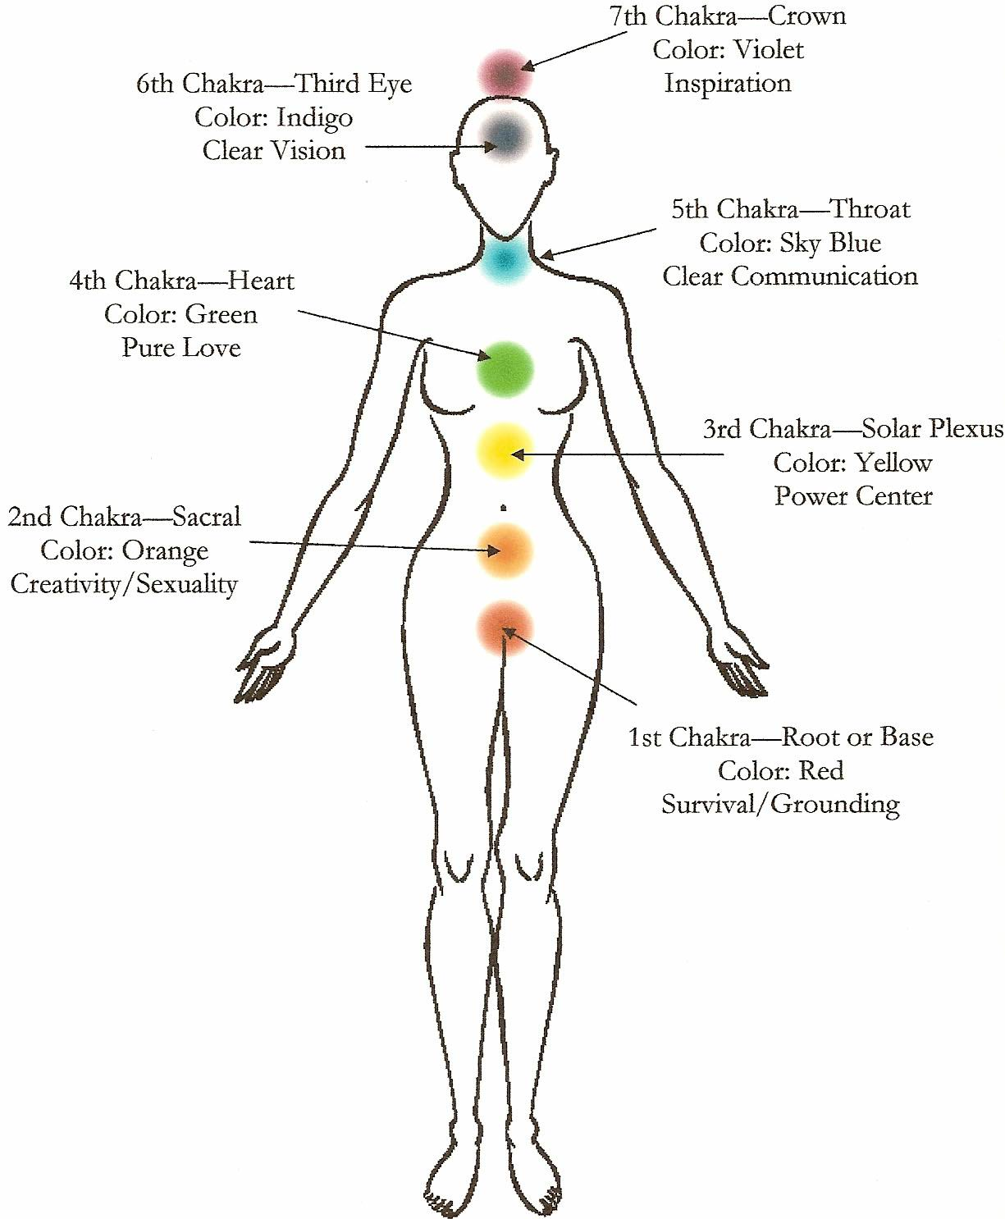
O discuţie interesantă este dacă terapia cu anumite culori (monocromatică) este superioară celei policromatice ( lumina albă).
-Din literatura studiată nu s-a constatat un efect clar, superior al folosirii culorilor individuale, versus lumina albă .
-Sursele studiate, de multe ori sînt contradictorii cu privire la culoarea de folosit într-o afecţiune sau în iradierea unui centru energetic
-Cum lumina albă a fost aceea în care ne-am dezvoltat ca specie iar aceasta conţine toate culorile ar fi logic ca aceasta să fie prima opţiune , organismul putînd să folosească acea culoare sau combinaţie de culori care îi este necesară la un moment dat.
Totusi pentru cei ce doresc am dezvoltat un portfiltru cu 7 filtre de culoare , ce poate fi atasat la Biofoton .
Acestea ar fi cele mai importante indicaţii ale lumini polarizate culese din lucrările de specialitate şi din experienţa noastră. Acestea nu sunt limitative întrucît L.P. nu prezintă contraindicaţii, putând fi folosită în orice afecţiuni, respectînd indicaţiile generale prezentate la început.
Urmatoarele link-uri va vor conduce către pagini Web care să vă ofere informaţii suplimentare despre lumina polarizată şi despre terapiile cu aceasta si terapii prin lumina :
http://www.biofoton.ro/
www.luminapolarizata.ro
http://www.bioptron.com/index.php?&m=411
http://www.holisticonline.com/Light_Therapy/hol_LightTherapy.htm
http://www.holisticonline.com/Light_Therapy/light_conductor.htm#ConductLight?
https://www.ncbi.nlm.nih.gov/pmc/articles/PMC3345315/
https://www.medgadget.com/2016/09/optical-defibrillation-soothe-arrhythmic-hearts.html

https://www.pnas.org/content/99/25/16024 Guiding neuronal growth with light

Ultimele 3 link-uri sint despre efecte surprinzatoare ale luminii. Conform primei cercetari meridianele de acupunctura conduc lumina , ceea ce duce la concluzia ca este o posibilitate ca acea energie fundamentala, chi, sa fie chiar lumina .O alta cercetare demonstreaza cum poate fi ghidata cresterea axonului unui neuron folosind lumina ca ghid , iar alta cum poate fi influentat ritmul inimii de catre lunina !!!
Toate aceste cercetari confirma efectele pe care pacientii nostri le-au notat , cu influenta aspra paresteziilor( amorteli) , asupra afectiunilor inimii sau asupra accidentului vascular cerebral !!Eu personal inclin catre un efect asupra cimpului electromagnetic al organismului si mult mai putin direct pe organ , dar aceasta necesita si o confirmare experimentala.
www.biofoton.ro este pagina noastră de web în care voi introduce ultimele noutăţi despre terapia prin lumină polarizată.
Despre lumină polarizată şi despre efectele luminii mai puteţi citi şi în urmatoarele materiale :

G.E. Brill - Bazele molecular-celulare ale acţiunii terapeutice a radiaţiei laser de mică intensitate- Material didactic- Editura Universităţii de Medicină din Saratov-2000
David Pye-Polarised Light in Science and Nature- Emeritus Professor Queen Mary, University of London
Institute of Physics Publishing Bristol and Philadelphia-2001

Hydrogen Peroxide, H2O2, Medical Miracle -,William Campbell Douglass- MD (2003)

Ultima actualizare Ianuarie 2019

Autor
Dr. Dumitru Bădilă

SC. SMARTECK PROD. S.R.L.

COD FISCAL J40/1783/1998
CUI 10239979
BUCUREŞTI, ALEEA ILIA NR 1, SECT. 2
ZIP Cod 021824,
TEL. 031 409 37 97; Mobil 0722 330 795
E mail : badilami@rdslink.ro
Web page : www.biofoton.ro

CERTIFICAT DE GARANŢIE

Condiţii de asigurare a garanţiei

Perioada de garanţie este de 24 luni de la data vînzării şi o perioadă de 7 ani post garanţie. Becurile folosite sînt garantate de producător (Osram 5000 ore de functionare) dar defectarea becului se poate produce şi prin şocuri mecanice (căderi ale aparatului ) motiv pentru care acest tip de defect nu este acoperit de garanţie.
Pierderea garanţiei este posibilă şi în urmatoarele condiţii:
-defecţiuni datorate unor calamitaţi (inundaţii, incendii, explozii, etc.)
-defecţiuni cauzate de manipulări sau utilizări incorecte, şocuri mecanice puternice
-violarea sigiliilor sau intervenţia unor persoane neautorizate
-alimentarea incorectă cu energie electrică (230 c.a. /50 hz.)
Reparaţiile în garanţie se vor efectua la sediul firmei.

Daca schimbarea becului se va face in regim propriu, atunci preferabil este sa se inlocuiasca cu un bec de exact acelasi tip. Daca nu se mai gaseste becul respectiv atunci se vor folosi becuri cu eticheta “Dichroic” sau “Cool beam” si in nici un caz “Aluminium” sau “Alu” deoarece ultimele au lumina muult mai calda iar folosirea lor duce la distrugerea filtrului de polarizare . Cele dicroice au si o pictograma ce arata ca o parte din caldura se evacueaza prin fata posterioara a becului ( spatel becului), oglinda fiind partial transparenta la caldura.
Deci se vor folosi becuri Dicroice cu tensiunea 12 si puterea specificata (50 w) iar unghiul de emisie al becului poate varia intre 20 si 50 grade .
Daca ventilatorul se opreste ( defect foarte rar ) NU SE MAI CONTINUA FOLOSIREA Biofotonului PENTRU CA SE DEFORMEAZA SI SE TOPESTE CARCASA!!!

Data cumpărării __________________ Director

BĂDILĂ DUMITRU

